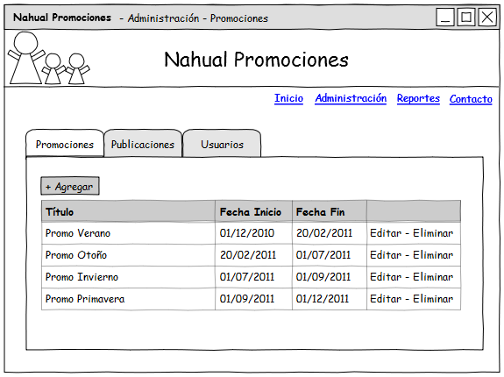**Bugs Versión 5**

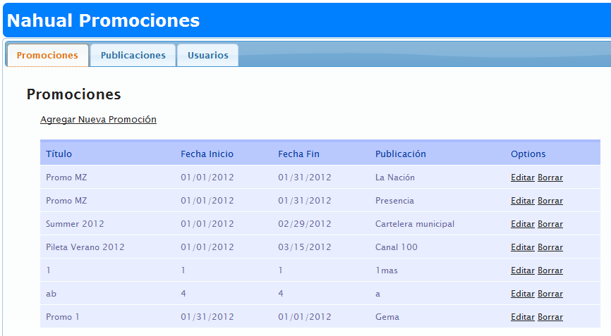

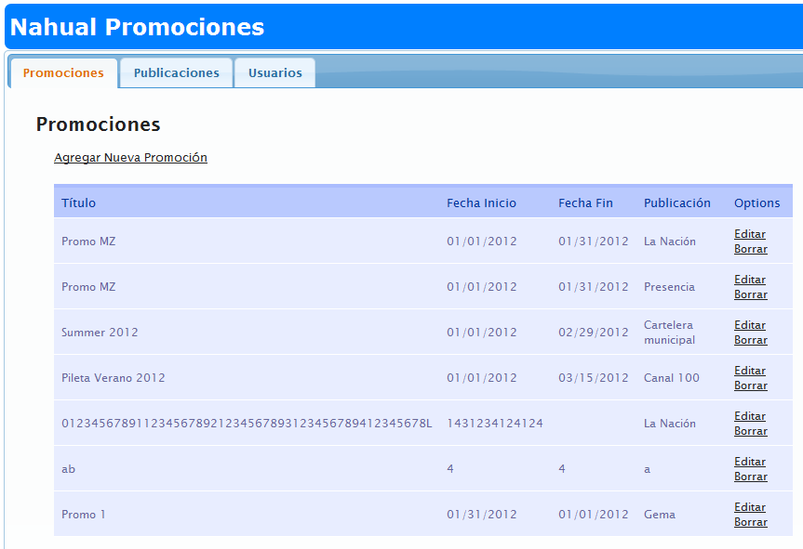

1. Título “Opciones” de más
2. Columna de Opciones está en inglés “Options”
3. Faltan links: Inicio, Administración, Reportes, Contacto
4. Link Eliminar dice “Borrar”
5. Formato fecha en mockup dd/mm/aaaa, la app muestra mm/dd/aaaa
6. Botón Agregar, es un link que dice “Agregar Nueva Promoción”
7. Al ingresar los 50 caracteres del Título, cambia el ancho de las columnas

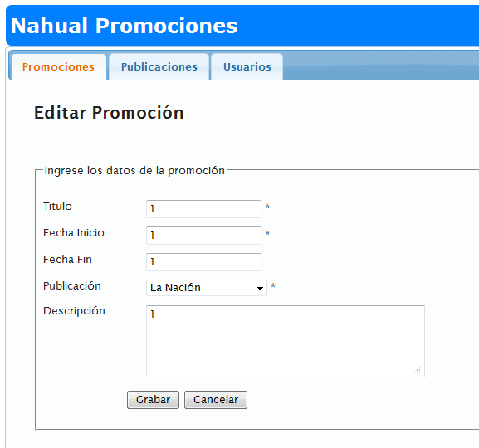

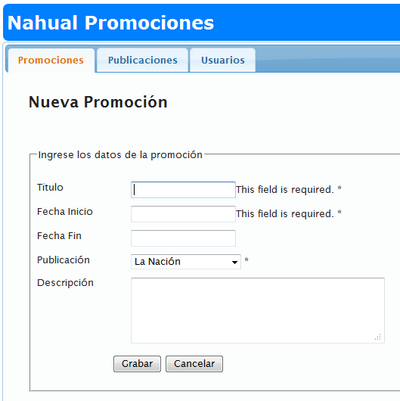

1. En campos fecha se puede ingresar letras o números y de mínima longitud
2. Se puede ingresar “Fecha Fin” menor a “Fecha Inicio”
3. El mensaje indicando que el campo es obligatorio está en Inglés
4. Se pueden crear registros exactamente iguales, no hay ninguna validación de duplicados

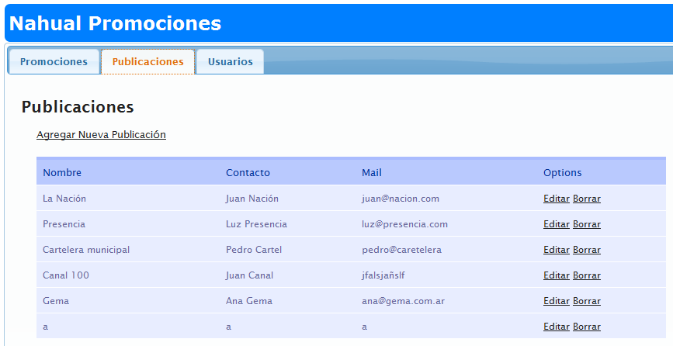

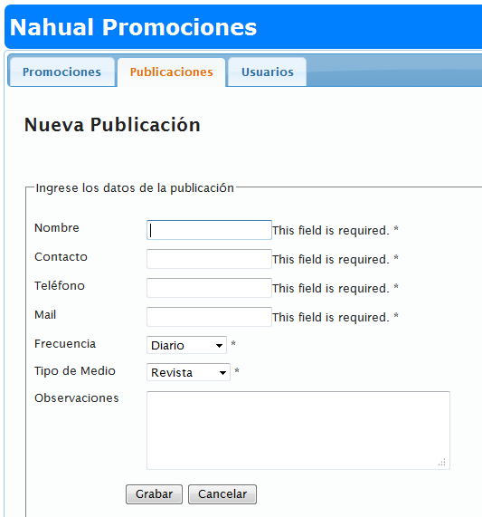

1. En el listado, el título Publicaciones está de más
2. Columna de opciones en inglés “Options”
3. No se valida formato de mail
4. En teléfono se pueden poner letras
5. No valida formato de teléfono (sólo números)
6. Permite borrar una Publicación que ya ha sido utilizada en una Promoción
7. Se pueden crear registros exactamente iguales, no hay ninguna validación de duplicados

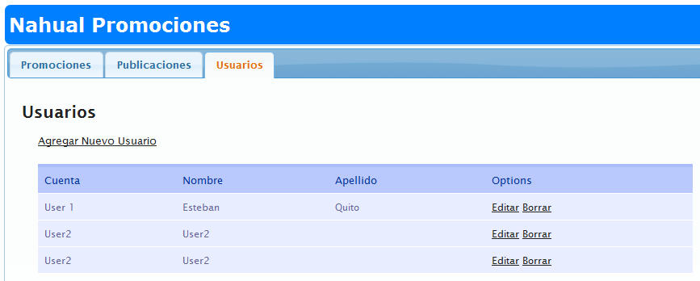

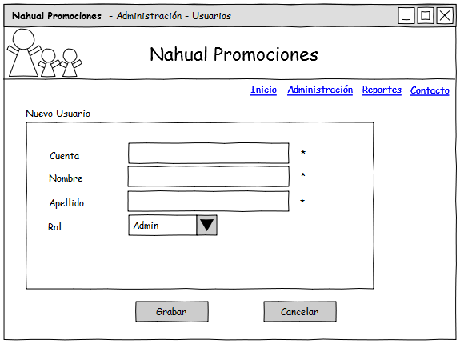

1. Título Usuarios está de más
2. Se pueden crear usuarios iguales, no hay validación de duplicados
3. La Password no es obligatoria
4. Falta el campo “Rol” en la creación y en el listado falta la columna
5. No es indica en ningún lugar el usuario logueado
6. No hay un logout